Što učiniti ako je došlo do kršenja prava Unije?
Bilo da ste državljanin države članice Europske unije, bilo da živite u nekoj od država članica ili imate poduzeće u Europskoj uniji, na temelju zakonodavstva Unije ostvarujete niz prava.
Za više informacija možete:
- postaviti pitanje o EU-u (Europe Direct)
- informirati se o svojim pravima pri kretanju unutar EU-a (Vaša Europa)
- postaviti pitanje o svojim pravima u konkretnoj situaciji u kojoj se nalazite u EU-u (Vaša Europa – Savjeti).
Smatrate li da su nacionalna tijela države članice prekršila prava koja su vam zajamčena pravom Unije, prvo biste se trebali obratiti nacionalnim tijelima ili vlastima. To je često najbrži i najučinkovitiji način za rješavanje problema.
Oblici pravne zaštite dostupni na nacionalnoj razini
Kao što je navedeno u ugovorima, tijela javne vlasti i sudovi država članica u najvećoj su mjeri odgovorni za primjenu prava Unije.
Stoga je u vašem interesu da iskoristite sve moguće oblike pravne zaštite na nacionalnoj razini (upravni mehanizmi i/ili izvansudski mehanizmi posredovanja).
Ovisno o sustavu svake države članice, svoj predmet možete uputiti i nacionalnom ombudsmanu ili regionalnom ombudsmanu.
Predmet možete uputiti i sudu države članice u kojoj je problem nastao. Saznajte više o nacionalnim pravosudnim sustavima ili upućivanju predmeta sudu. Ako je za rješavanje vašeg problema potrebno poništiti nacionalnu odluku, imajte na umu da to mogu učiniti isključivo nacionalni sudovi. Tražite li naknadu štete, samo nacionalni sudovi imaju ovlasti da po potrebi nacionalnim tijelima nalože isplatu naknade građanima za gubitke koje su pretrpjeli zbog kršenja prava Unije.
Ostali instrumenti za rješavanje problema
Na raspolaganju su vam i sljedeće mogućnosti:
- Obratite se SOLVIT-u – SOLVIT je usluga koju pružaju nacionalne uprave, a namijenjena je rješavanju prekograničnih problema povezanih s nepravilnom primjenom prava EU-a od strane nacionalnih javnih uprava na unutarnjem tržištu. Centri SOLVIT uspostavljeni su u svim državama EU-a te Norveškoj, Islandu i Lihtenštajnu. Vaša će država problem pokušati riješiti s drugom predmetnom državom članicom. Odlučite li se svoj problem riješiti posredstvom mreže SOLVIT, možda će vam trebati manje vremena nego što bi vam trebalo podnošenjem službene pritužbe Europskoj komisiji. Ako problem ostane neriješen ili smatrate da predloženo rješenje nije prihvatljivo, i dalje možete pred nacionalnim sudom pokrenuti pravni postupak ili Europskoj komisiji podnijeti službenu pritužbu. Pritom vodite računa o tome da upućivanje predmeta SOLVIT-u ne utječe na rokove koje propisuju nacionalni sudovi.
Slanje problema mreži SOLVIT
- Obratite se europskim centrima za zaštitu potrošača – na europskoj razini postoji mreža potrošačkih centara koji surađuju u rješavanju sporova između potrošača i trgovaca sa sjedištem u različitim državama EU-a te Norveškoj, Islandu i Lihtenštajnu.
Slanje problema europskim centrima za zaštitu potrošača
- Obratite se FIN-Net-u – mreži namijenjenoj izvansudskom rješavanju financijskih sporova u državama EU-a te Islandu, Lihtenštajnu i Norveškoj. Ta je mreža nadležna za rješavanje sporova između potrošača i pružatelja financijskih usluga.
Slanje problema mreži FIN-Net

Mjere dostupne na razini EU-a
Svoja ćete prava obično moći bolje ostvariti u državi u kojoj živite, ali i Europska unija može biti od pomoći:
- Odbor za predstavke Europskog parlamenta
Vaše je pravo (članak 227. UFEU-a) Europskom parlamentu podnijeti predstavku u vezi s primjenom prava Unije. Svoju predstavku možete podnijeti poštom ili elektronički na web-mjestu Europskog parlamenta. Više informacija o predstavkama Europskom parlamentu dostupno je na web-mjestu posvećenomu građanstvu EU-a i slobodnom kretanju.
- Europska komisija
Europskoj komisiji možete se obratiti u vezi s bilo kojom mjerom (zakonom, propisom ili upravnom mjerom), nedostatkom mjere ili praksom države članice za koju smatrate da je protivna pravu Unije.
Europska komisija može djelovati na temelju vaše pritužbe samo ako je riječ o povredi prava Unije od strane nadležnih tijela u državi članici EU-a. Ako se vaša pritužba odnosi na djelovanje fizičke osobe ili tijela (osim ako možete dokazati da su nacionalna tijela na neki način uključena), problem morate pokušati riješiti na nacionalnoj razini (sudskim putem ili nekim drugim načinom rješavanja sporova). Europska komisija nije nadležna za predmete koji uključuju isključivo fizičke osobe ili tijela i koji ne uključuju tijela javne vlasti.
Ako niste stručnjak u području prava Unije, vjerojatno će vam biti teško utvrditi koji je točno propis Unije prema vašem mišljenju prekršen. Brz, neslužbeni savjet na vlastitom jeziku možete dobiti od službe Vaša Europa – Savjeti.
- Europski ombudsman
Smatrate li da Europska komisija nije propisno obradila vaš predmet, možete se obratiti Europskom ombudsmanu (članci 24. i 228. UFEU-a).
Kako podnijeti pritužbu Europskoj komisiji
Svoju pritužbu morate podnijeti putem standardnog obrasca za pritužbe, koji je dostupan na svimslužbenim jezicima EU-a. Važno je uključiti sljedeće pojedinosti:
- Točno opišite kako su po vašem mišljenju nacionalna tijela prekršila pravo Unije i koji je propis Unije po vašem mišljenju prekršen.
- Navedite pojedinosti o svim mjerama koje ste već poduzeli kako biste ostvarili pravnu zaštitu.
Kako Europska komisija postupa s vašom pritužbom?
- Europska komisija potvrdit će primitak vaše pritužbe u roku od 15 radnih dana.
- Ako ne upotrijebite standardni obrazac za pritužbe, Europska komisija pozvat će vas da ponovno podnesete svoju pritužbu.
- U narednih 12 mjeseci Europska komisija ocijenit će vašu pritužbu i odlučiti hoće li protiv predmetne države članice pokrenuti službeni postupak zbog povrede prava. Ako je vaš problem posebno složen ili ako Europska komisija od vas ili od drugih mora zatražiti dodatne informacije ili pojedinosti, za donošenje odluke možda će trebati više od 12 mjeseci. Ako ocjenjivanje potraje više od 12 mjeseci, o tome ćete biti obaviješteni. Ako Europska komisija odluči da je vaša pritužba utemeljena te protiv predmetne države članice pokrene službeni postupak zbog povrede prava, o tome će vas obavijestiti te će vas izvješćivati o tijeku postupka.
- Ako Europska komisija smatra da bi se vaš problem učinkovitije mogao riješiti nekim od raspoloživih neslužbenih ili izvansudskih kanala za rješavanje sporova, može vam predložiti prosljeđivanje predmeta tim službama.
- Ako Komisija smatra da vaš problem ne uključuje povredu prava Unije, o tome će vas obavijestiti pismenim putem prije nego što zatvori vaš predmet.
- Europskoj komisiji u svakom trenutku možete dostaviti dodatne materijale povezane s vašom pritužbom ili zatražiti sastanak s njezinim predstavnicima.
Saznajte više o postupanju Europske komisije u odnosima s podnositeljima pritužbi: Komunikacija o postupanju u odnosima s podnositeljima pritužbi u pogledu primjene prava Unije.
Ispunjen standardni obrazac za pritužbe može se dostaviti na dva načina:
- poštom:
European Commission Secretary-General
B-1049 Bruxelles BELGIJA
ili
- preko Ureda Europske komisije u vašoj zemlji.

Pritužbe su važan izvor informacija za otkrivanje mogućih slučajeva povrede prava EU-a. Komisija nije obvezna pokrenuti službeni postupak zbog povrede prava, čak ni ako se zahvaljujući pritužbi otkrije njezino postojanje (Komisija naime ima diskrecijsko pravo u pogledu odluke o pokretanju i trenutku pokretanja postupaka zbog povrede prava). Nadalje, ako protiv države članice Komisija pokrene postupak pred Sudom te dobije sudski spor, država članica dužna je poduzeti sve mjere za ispravak tog kršenja. Međutim to ne znači da podnositelji pritužbi time izravno ostvaruju pravo na naknadu ili odštetu. Za potraživanje naknade podnositelji pritužbi i dalje su dužni pokrenuti postupak pred nacionalnim sudom u roku koji je za to predviđen nacionalnim zakonodavstvom.
Višestruke pritužbe
Ako je u vezi s istim problemom podnesen veći broj pritužbi, Komisija ih može registrirati pod istim brojem.
Umjesto slanja pojedinačnih potvrda primitka i dopisa može se objaviti obavijest u Službenom listu Europske unije te na web-mjestu Europa.
Potvrde primitka višestrukih pritužbi
Odluke o višestrukim pritužbama

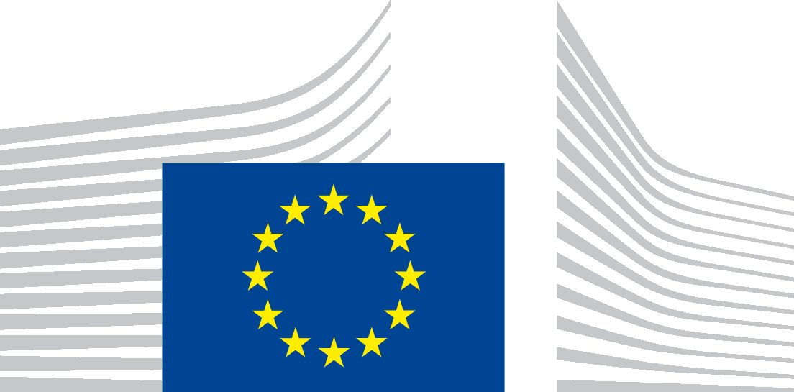 | EUROPSKA KOMISIJA  Pritužba – Povreda prava EU-a
Prije popunjavanja ovog obrasca pročitajte Kako podnijeti pritužbu Europskoj komisiji:
https://ec.europa.eu/assets/sg/report-a-breach/complaints_hr/
Obvezno morate ispuniti polja označena zvjezdicom (*). Obrazac popunite na sažet način i po potrebi nastavite na posebnoj stranici.

Komisija može zaprimati e-poštu od „certificirane službe e-pošte” (npr. ...@pec.it), ali zbog tehničkih razloga ne možemo slati odgovore na certificirane e-adrese. Stoga vas molimo da u obrascu za pritužbe navedete standardnu e-adresu i/ili poštansku adresu kako bismo Vam mogli odgovoriti.

1. Osobni podaci i podaci za kontakt
 | Podnositelj pritužbe* | Vaš predstavnik (po potrebi)
Oslovljavanje g./gđa
Ime*
Prezime*
Organizacija:
Adresa*
Grad*
Poštanski broj*
Zemlja*
Telefon
Adresa e-pošte
Jezik*
Trebamo li korespondenciju slati vama ili vašem predstavniku? | ☐ | ☐

2. U čemu se sastoji povreda prava EU-a?*
Vlasti/tijelo na koja imate pritužbu:
Naziv*
Adresa
Grad
Poštanski broj
Država članica EU-a*
Telefon
Mobilni telefon
Adresa e-pošte

2.1. Za koje nacionalne mjere smatrate da se njima krši pravo EU-a i zašto?*

2.2. O kojem je propisu EU-a riječ?
2.3. Opišite problem i navedite činjenice i razloge za svoju pritužbu* (najviše 2000 znakova):

2.4. Prima li predmetna država članica (ili bi u budućnosti mogla primiti) financijska sredstva EU-a povezana s predmetom vaše pritužbe?
Da – pobliže objasnite u nastavku Ne Ne znam

2.5. Odnosi li se vaša pritužba na kršenje Povelje EU-a o temeljnim pravima?
Komisija može istražiti takve slučajeve samo ako je do kršenja došlo zbog nacionalne provedbe prava EU-a.
Da – pobliže objasnite u nastavku Ne Ne znam

3. Mjere koje su prethodno poduzete u svrhu rješavanja problema*
Jeste li već poduzeli mjere za rješavanje tog problema u predmetnoj državi članici?*
Ako je odgovor DA, je li bilo riječ o sljedećemu: upravne mjere sudski postupak?

3.1. Opišite: (a) uključeno tijelo/vlasti/sud i vrstu odluke koja je iz toga proizašla ; (b) bilo koju drugu mjeru koja vam je poznata.

3.2. Je li postupak povezan s vašom pritužbom okončan pred tijelom/vlastima/sudom ili je i dalje u tijeku? Ako je postupak još u tijeku, kada se može očekivati donošenje odluke?*

Ako NE navedite u nastavku prema potrebi
Drugi predmet povezan s istim problemom u tijeku je pred nacionalnim sudom ili Sudom EU-a
Pravni lijek za vaš problem nije dostupan
Pravni lijek postoji, ali iziskuje velike troškove
Istekao je vremenski rok za djelovanje
Nedostatak pravne osnove (nemate pravnu osnovu za pokretanje postupka pred Sudom) – navedite zašto:
Nije vam dostupna pravna pomoć / nemate odvjetnika
Ne znate koji su pravni lijekovi dostupni za rješavanje vašeg problema
Ostalo – navedite

4. Ako ste se već obraćali institucijama EU-a koje se bave problemima te vrste, navedite referentnu oznaku tog predmeta / te korespondencije:
Predstavka Europskom parlamentu – referentni br.: …………………………………..
Europska komisija – referentni br.: ………………………………………..
Europski ombudsman – referentni br.: ……………………………………………..
Ostalo – naziv institucije ili tijela kojima ste se obratili i referentni broj vaše pritužbe (npr. SOLVIT, FIN-Net, europski centri za zaštitu potrošača)
5. Navedite sve popratne dokumente i dokaze koje biste mogli poslati Komisiji na zahtjev.
U ovoj fazi nemojte slati dokumente.
6. Osobni podaci*
Ovlašćujete li Komisiju da otkrije vaš identitet u svojim kontaktima s tijelima protiv kojih podnosite pritužbu?
Da Ne
Napominjemo da nam u pojedinim slučajevima otkrivanjem svojeg identiteta možete olakšati obradu pritužbe.

